SINTESIS NANOPARTIKEL TEMBAGA MENGGUNAKAN EKSTRAK DAUN SALAM (Syzygium polyanthum (Wight.) Walp.) DAN UJI AKTIVITAS ANTIOKSIDAN DENGAN MENGGUNAKAN METODE DPPH

SKRIPSI

OLEH:
SHAMILA SUFI AULIA NASUTION
NPM.222114054

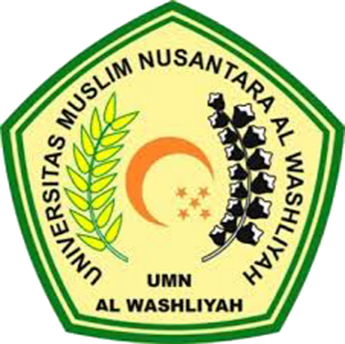

PROGRAM STUDI SARJANA FARMASI
FAKULTAS FARMASI
UNIVERSITAS MUSLIM NUSANTARA MEDAN
MEDAN
2025

SINTESIS NANOPARTIKEL TEMBAGA MENGGUNAKAN EKSTRAK DAUN SALAM (Syzygium polyanthun (Wight.) Walp) DAN UJI AKTIVITAS ANTIOKSIDAN DENGAN MENGGUNAKAN METODE DPPH

SKRIPSI

HALAMAN PERSYRATAN SKRIPSI
Diajukan Untuk Melengkapi dan Memenuhi Syarat-Syarat Untuk Memperoleh Gelar
Sarjana Farmasi pada Program Studi Sarjana Farmasi Fakultas Farmasi
Universitas Muslim Nusantara Al-Washliyah

OLEH:

SHAMILA SUFI AULIA NASUTION
222114054

PROGRAM STUDI SARJANA FARMASI
FAKULTAS FARMASI
UNIVERSITAS MUSLIM NUSANTARA AL-WASHLIYAH
MEDAN
2025
